# **LỜI CẢM ƠN**

**KHOA CÔNG NGHỆ THÔNG TIN**

**TRƯỜNG CAO ĐẲNG NGHỀ ĐÀ NẴNG**

**🙞★🙜**

Trước tiên với tình cảm sâu sắc và chân thành nhất, cho phép em được bày tỏ lòng biết ơn  đến tất cả các cá nhân và tổ chức đã tạo điều kiện hỗ trợ, giúp đỡ em trong suốt quá trình học tập và nghiên cứu đề tài này. Trong suốt thời gian từ khi bắt đầu học tập tại trường đến nay, em đã nhận được rất nhiều sự quan tâm, giúp đỡ của quý Thầy Cô và bạn bè.

Với lòng biết ơn sâu sắc nhất, em xin gửi đến quý Thầy /Cô ở Khoa Công Nghê Thông Tin – Trường Cao Đẳng Nghề Đà Nẵng đã truyền đạt vốn kiến thức quý báu cho chúng em trong suốt thời gian học tập tại trường. Nhờ có những lời hướng dẫn, dạy bảo của các thầy cô nên đề tài nghiên cứu của em mới có thể hoàn thiện tốt đẹp.

Bước đầu đi vào thực tế của em còn hạn chế và còn nhiều bỡ ngỡ nên không tránh khỏi những thiếu sót , em rất mong nhận được những ý kiến đóng góp quý báu của quý Thầy Cô để kiến thức của em trong lĩnh vực này được hoàn thiện hơn đồng thời có điều kiện bổ sung, nâng cao ý thức của mình.

Một lần nữa em xin chân thành cảm ơn!

Đà Nẵng, ngày 28 tháng 01 năm 2021.

Sinh viên thực hiện

Hà Phước Sơn, Nguyễn Mạnh Dũng

**MỤC LỤC**

**LỜI CẢM ƠN** 1

**DANH SÁCH HÌNH ẢNH** 3

**DANH SÁCH BẢNG** 3

**LỜI NÓI ĐẦU** 4

**CHƯƠNG 1. PHẦN MỞ ĐẦU** 5

**I.** **Lý do chọn đề tài** 5

**II.** **Mục tiêu của đề tài** 5

**III.** **Đối tượng** 5

**CHƯƠNG 2. GIẢI PHÁP** 6

**I.** **Kiến trúc hệ thống** 6

**II.** **Các công cụ hỗ trợ** 7

**CHƯƠNG 3. PHÂN TÍCH VÀ THIẾT KẾ HỆ THỐNG** 8

**I.** **Xác định các tác nhân và chức năng đối với website** 8

**II.** **Phương pháp thực hiện** 9

**1.** **Biểu đồ usecase tổng quát** 9

**2.** **Biểu đồ chi tiết usecase chức năng** 11

**III.** **Mô tả từng usecase chức năng** 13

**IV.** **Thiết kế cơ sở dữ liệu** 22

**1.** **Các bảng trong cơ sở dữ liệu** 22

**2.** **Sơ đồ quan hệ Relationship ERD** 26

**3.** **Vai trò từng thành viên trong nhóm** 26

**4.** **Thiết kế** 27

**CHƯƠNG 4. KIỂM THỬ** 32

**CHƯƠNG 5. KẾT LUẬN VÀ HƯỚNG PHÁT TRIỂN** 38

**NHẬN XÉT CỦA GIÁO VIÊN** 39

**DANH SÁCH HÌNH ẢNH**

**Hình 1. MVC** 7

**Hình 2.Biểu đồ usecase tổng quát.** 10

**Hình 3. Usecase Quản lí tài khoản.** 11

**Hình 4. Usecase Quản lí việc làm.** 11

**Hình 5. Usecase Quản lí ngành nghề.** 12

**Hình 6. Usecase Quản lý khu vực.** 12

**Hình 7. Bảng csdl công ty.** 21

**Hình 8. Bảng csdl khu vực.** 22

**Hình 9. Bảng csdl ngành nghề** 22

**Hình 10. Bảng csdl nhà tuyển dụng.** 22

**Hình 11. Bảng csdl ứng viên.** 23

**Hình 12. Bảng csdl user.** 23

**Hình 13. Bảng csdl việc làm.** 24

**Hình 14. Bảng csdl ứng tuyển.** 24

**Hình 15. Sơ đồ quan hệ ERD.** 25

**Hình 16. Trang chủ Website quản lý tìm việc làm.** 26

**Hình 17. Trang chủ Website quản lý tìm việc làm.** 26

**Hình 18. Trang việc làm.** 27

**Hình 19. Trang chi tiết việc làm.** 27

**Hình 20. Trang chi tiết công ty.** 28

**Hình 21. Đăng nhập nhà tuyển dụng.** 28

**Hình 22. Đăng ký nhà tuyển dụng.** 29

**Hình 23. Đăng ký ứng viên.** 29

**Hình 24. Trang quản lý của ứng viên.** 30

**Hình 25. Trang quản trị.** 30

**Hình 26. Kết quả kiểm thử.** 32

**Hình 27. Kết quả kiểm thử.** 32

**Hình 28. Kết quả kiểm thử.** 33

**Hình 29. Kết quả kiểm thử.** 33

**Hình 30. Kết quả kiểm thử.** 34

**Hình 31. Kết quả kiểm thử.** 34

**Hình 32. Kết quả kiểm thử.** 35

**Hình 33. Kết quả kiểm thử.** 35

**DANH SÁCH BẢNG**

**Bảng 1. Phân công công việc.** 25

# **LỜI NÓI ĐẦU**

Hiện nay Internet là một công cụ, một môi trường làm việc và liên kết mọi người trên thế giới lại với nhau. Internet có mặt khắp nơi và hỗ trợ con người vào nhiều lĩnh vực. Tìm kiếm việc làm và ứng viên trên Internet là một loại hình được đa số người tìm việc và nhà tuyển dụng quan tâm, nó vừa đỡ mất thời gian và tiền bạc.

Khi một công ty muốn tuyển dụng cho công ty mình một vị trí nào đó có lẽ việc liên lạc đến các công ty cung cấp nhân lực, hay nói nôm na là công ty săn đầu người chuyên cung cấp những ứng viên đủ trình độ đáp ứng yêu cầu công ty đặt ra. Hoặc có thể đăng lên báo đài để cho mọi người biết đến.

Khi một ứng viên muốn tìm việc làm họ thường lục tìm các thông tin tuyển dụng trên báo, hoặc họ đi đến một trung tâm giới thiệu việc làm, hoặc tham gia các cuộc hội thảo, hội chợ việc làm để kiếm việc làm cho mình.

Tìm kiếm ứng viên cho nhà tuyển dụng và việc làm cho ứng viên trên mạng Internet hiện nay là một mô hình mới mẻ tại Việt Nam. Vì vậy, nhóm em đã tìm hiểu và chọn đề tài **“Website quản lý tìm việc làm”.**

Với sự hướng dẫn tận tình của Cô ***Phạm Thị Minh Trang*** em đã hoàn thành đề tài đồ án tốt nghiệp này. Tuy đã cố gắng hết sức tìm hiểu, phân tích thiết kế và cài đặt hệ thống nhưng chắc rằng không tránh khỏi những thiếu sót. Em rất mong nhận được sự thông cảm và góp ý của quý Thầy cô.

Em xin chân thành cảm ơn.

# **CHƯƠNG 1. PHẦN MỞ ĐẦU**

1. **Lý do chọn đề tài**

Khi một công ty muốn tuyển dụng cho công ty mình một vị trí nào đó có lẽ việc liên lạc đến các công ty cung cấp nhân lực, hay nói nôm na là công ty săn đầu người chuyên cung cấp những ứng viên đủ trình độ đáp ứng yêu cầu công ty đặt ra. Hoặc có thể đặng lên báo đài để cho mọi người biết đến.

Khi một ứng viên muốn tìm việc làm họ thường lục tìm các thông tin tuyển dụng trên báo, hoặc họ đi đến một trung tâm giới thiệu việc làm, hoặc tham gia các cuộc hội thảo, hội chợ việc làm để kiếm việc làm cho mình.

Tìm kiếm ứng viên cho nhà tuyển dụng và việc làm cho ứng viên trên mạng Internet hiện nay là một mô hình mới mẻ tại Việt Nam.

Để tiếp cận và đóng góp đẩy mạnh sự phổ biến của mô hình này, nhóm em đã tìm hiểu và chọn đề tài **“Xây dựng Website Quản Lý Tìm Việc Làm”.**

1. **Mục tiêu của đề tài**

Website với mục tiêu cung cấp cho ứng viên các thông tin chính xác về việc làm mà nhà tuyển dụng đăng tuyển và cách thức ứng tuyển,đăng tuyển qua mạng.

Các thông tin việc làm được cập nhật nhanh chóng, rút ngắn khoảng cách giữa người tìm và người tuyển, đưa thông tin về việc làm nhanh chóng tới cho ứng viên.

Xây dựng Website với đầy đủ tính năng cần có của một Website Quản Lý Tìm Việc Làm, dễ sử dụng đối với ứng viên, nhà tuyển dụng cũng như người quản lí, hệ thống có tốc độ xử lý nhanh, hiệu quả, bảo mật an toàn.

1. **Đối tượng**
2. **Admin:** Người quản lí, điều hành website.
3. **Ứng viên:** Người tìm việc làm.
4. **Nhà tuyển dụng:** Người đăng bài tuyển dụng.

# **CHƯƠNG 2. GIẢI PHÁP**

1. **Kiến trúc hệ thống**

Dự án này em xây dựng trên nền tảng **Laravel PHP framework.**

**Laravel là một PHP framework, có mã nguồn mở và miễn phí, được xây dựng nhằm hỗ trợ phát triển các phần mềm, ứng dụng, theo kiến trúc MVC.** Hiện nay, Laravel đang là PHP framework phổ biến nhất và tốt nhất.

#### **Tốc độ xử lý nhanh**

Laravel hỗ trợ hiệu quả cho việc tạo lập website hay các dự án lớn trong thời gian ngắn. Vì vậy, nó được các công ty công nghệ và lập trình viên sử dụng rộng rãi để phát triển các sản phẩm của họ.

#### **Dễ sử dụng**

**Laravel**được đón nhận và trở nên sử dụng phổ biến vì nó rất d sử dụng. Thường chỉ mất vài giờ, bạn có thể bắt đầu thực hiện một dự án nhỏ với vốn kiến thức cơ bản nhất về lập trình với PHP.

#### **Tính bảo mật cao**

Laravel cung cấp sẵn cho người dùng các tính năng bảo mật mạnh mẽ để người dùng hoàn toàn tập trung vào việc phát triển sản phẩm của mình:

* Sử dụng PDO để chống lại tấn công SQL Injection.
* Sử dụng một field token ẩn để chống lại tấn công kiểu CSRF.

**MVC (Model-View-Controller)** là mẫu kiến trúc phần mềm trên máy tính nhằm mục đích tạo lập giao diện cho người dùng. Theo đó, hệ thống MVC được chia thành ba phần có khả năng tương tác với nhau và tách biệt các nguyên tắc nghiệp vụ với giao diện người dùng.

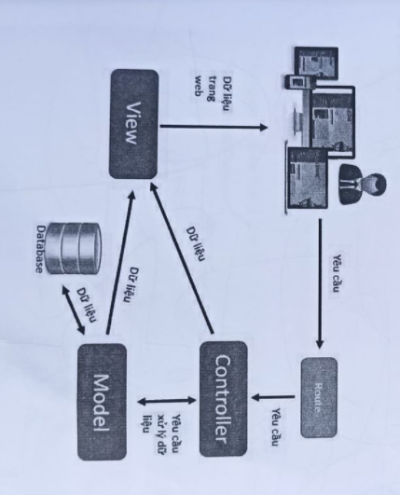

**Hình 1. MVC**

#### **Sử dụng các tính năng mới nhất của PHP**

Sử dụng Laravel 5 giúp các lập trình viên tiếp cận những tính năng mới nhất mà PHP cung cấp, nhất là đối với Namespaces, Interfaces, Overloading, Anonymous functions và Shorter array syntax.

#### **Nguồn tài nguyên vô cùng lớn và sẵn có**

Nguồn tài nguyên của**Laravel**rất thân thiện với các lập trình viên với đa dạng tài liệu khác nhau để tham khảo. Các phiên bản được phát hành đều có nguồn tài liệu phù hợp với ứng dụng của mình.

#### **Tích hợp với dịch vụ mail**

Lavarel là framework được trang bị API sạch trên thư viện **SwiftMailer**, do đó, bạn có thể gửi thư qua các dịch vụ dựa trên nền tảng đám mây hoặc local.

1. **Các công cụ hỗ trợ**

* Ngôn ngữ: PHP,HTML,CSS
* Framework: Laravel 7.30.0, Bootstrap 4, Jquery.
* Cơ sở dữ liệu: MySQL.
* Công cụ: Sublime Text 3, XAMPP v3.2.4.

# **CHƯƠNG 3. PHÂN TÍCH VÀ THIẾT KẾ HỆ THỐNG**

1. **Xác định các tác nhân và chức năng đối với website**

Dựa vào mô tả hệ thống, ta xác định được các tác nhân:

* **Ứng viên:** tác nhân tác tác động trực tiếp lên hệ thống để thực hiện tìm kiếm và ứng tuyển việc làm với Nhà tuyển dụng thông qua Website, Ứng viên có chức năng:
* Xem việc làm.
* Tìm kiếm việc làm.
* Đăng ký tài khoản.
* Đăng nhập.
* Đăng xuất.
* Ứng tuyển việc làm.
* Cập nhật hồ sơ.
* Xem lại việc làm đã ứng tuyển.
* Xóa việc làm đã ứng tuyển.
* **Nhà tuyển dụng:** tác nhân tác động trực tiếp vào hệ thống để được thực hiện các giao dịch của mình với Ứng viên thông qua Website, Nhà tuyển dụng có chức năng:
* Đăng ký tài khoản.
* Đăng nhập.
* Đăng xuất.
* Cập nhập hồ sơ.
* Đăng tuyển việc làm.
* Xem các bài đăng tuyển.
* Sửa các bài đăng tuyển.
* Xóa các bài đăng tuyển.
* Xem hồ sơ ứng tuyển.
* Duyệt hồ sơ ứng tuyển.
* **Người quản trị có các chức năng:**
* Thêm, sửa, xóa khu vực.
* Thêm, sửa, xóa ngành nghề.
* Quản lí tài khoản.
* Xem tài khoản.
* Xóa tài khoản.
* Quản lí việc làm.
* Xem việc làm.
* Duyệt việc làm.
* Xóa việc làm.
* Đăng nhập.
* Đăng xuất.

1. **Phương pháp thực hiện**
2. **Biểu đồ usecase tổng quát**

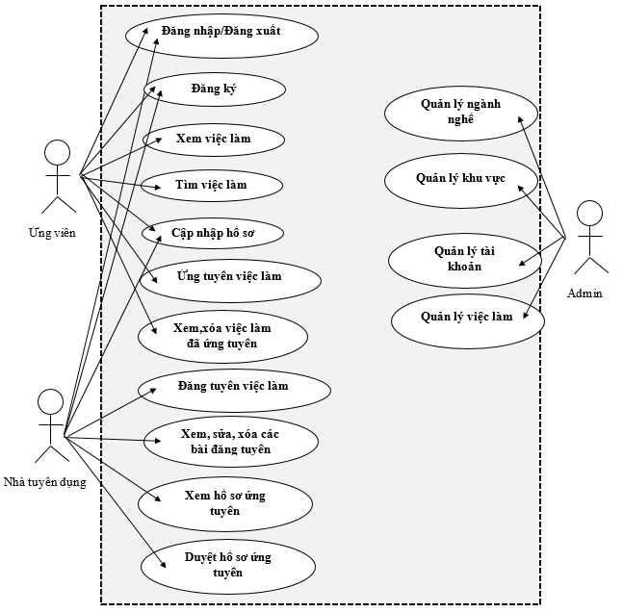

**Hình 2.Biểu đồ usecase tổng quát.**

1. **Biểu đồ chi tiết usecase chức năng**
2. **Usecase Quản lí tài khoản**

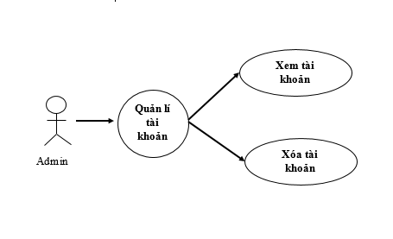

**Hình 3. Usecase Quản lí tài khoản.**

1. **Usecase Quản lí việc làm**

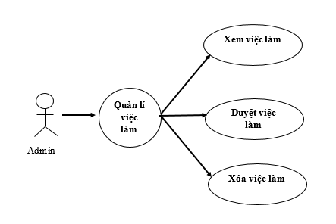

**Hình 4. Usecase Quản lí việc làm.**

1. **Usecase Quản lí ngành nghề**

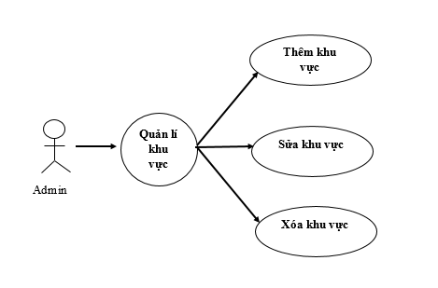

**Hình 5. Usecase Quản lí ngành nghề.**

1. **Usecase Quản lí khu vực**

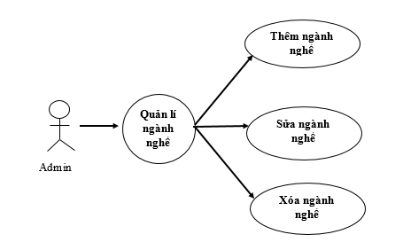

**Hình 6. Usecase Quản lý khu vực.**

1. **Mô tả từng usecase chức năng**
2. **Người quản lý**
   1. **Đăng nhập**

Chức năng này cho cho phép người quản lý đăng nhập vào hệ thống để thực hiện việc quản lý thông tin. Thông tin đăng nhập gồm có: Tên đăng nhập(Email), mật khẩu.

**Xử lý:**

Sau khi người quản lý nhấn nút đăng nhập, nếu không tin không chính xác hệ thống sẽ hiển thị thông báo lỗi kèm theo. Ngược lại di chuyển đến trang quản lý thông tin.

* 1. **Quản lý khu vực**

Các thông tin khu vực gồm có: số thứ tự(là id là khu vực đó), tên khu vực.

* + 1. **Thêm khu vực**

Khi có khu vực mới người quản lý phải làm công việc thêm thông tin khu vực vào Cơ sở dữ liệu. Các thông tin này bao gồm những thông tin trên. Thông tin khu vực sẽ được lưu trữ trong Cơ sở dữ liêu.

Khi nhập vào Cơ sở dữ liệu, mỗi khu vực sẽ có một mã riêng biệt giúp phân biệt dễ dàng. Mỗi lần thêm mới khu vực thì mã sẽ tự đông tăng.

Thông tin về khu vực sẽ được lưu vào Cơ sở dữ liệu.

* + 1. **Sửa khu vực**

Chức năng này được thực hiện khi thông tin của khu vực đã có trong Cơ sở dữ liệu.

**Xử lý:**

Khi thông tin về khu vực bị thay đổi (tên khu vực) nhà quản lý cần sửa lại thông tin và lưu thông tin vào Cơ sở dữ liệu.

Trong quá trình sửa, người quản lý chọn khu vực cần sửa, sau đó sửa lại thông tin rồi nhấn vào nút **Sửa** trên giao diện. Hệ thống kiểm tra thông tin mới nhập, nếu thông tin mới nhập hợp lệ hệ thống đưa ra thông báo **Sửa thành công** đồng thời hệ thống sẽ hiển thị kết quả là một bảng mới đã được cập nhật.

* + 1. **Xóa khu vực**

Khi khu vực không còn hay vì lý do nào đó, người quản lý cần xóa thông tin khu vực trong Cơ sở dữ liệu. Trong quá trình xóa, người quản lý chọn khu vực cần xóa, sau đó nhấn nút **Xóa** trên giao diện. Hệ thống sẽ đưa ra thông báo **Xóa thành công,** và hiển thị kết quả là một bảng mới được cập nhật.

* 1. **Quản lý ngành nghề**

Các thông tin ngành nghề gồm có: số thứ tự(là id là ngành nghề đó), tên ngành nghề.

* + 1. **Thêm ngành nghề**

Khi có ngành nghề mới người quản lý phải làm công việc thêm thông tin ngành nghề vào Cơ sở dữ liệu. Các thông tin này bao gồm những thông tin trên. Thông tin ngành nghề sẽ được lưu trữ trong Cơ sở dữ liêu.

Khi nhập vào Cơ sở dữ liệu, mỗi ngành nghề sẽ có một mã riêng biệt giúp phân biệt dễ dàng. Mỗi lần thêm mới ngành nghề thì mã sẽ tự đông tăng.

Thông tin về ngành nghề sẽ được lưu vào Cơ sở dữ liệu.

* + 1. **Sửa ngành nghề**

Chức năng này được thực hiện khi thông tin của ngành nghề đã có trong Cơ sở dữ liệu.

**Xử lý:**

Khi thông tin về ngành nghề bị thay đổi (tên ngành nghề) nhà quản lý cần sửa lại thông tin và lưu thông tin vào Cơ sở dữ liệu.

Trong quá trình sửa, người quản lý chọn ngành nghề cần sửa, sau đó sửa lại thông tin rồi nhấn vào nút **Sửa** trên giao diện. Hệ thống kiểm tra thông tin mới nhập, nếu thông tin mới nhập hợp lệ hệ thống đưa ra thông báo **Sửa thành công** đồng thời hệ thống sẽ hiển thị kết quả là một bảng mới đã được cập nhật.

* + 1. **Xóa ngành nghề**

Khi ngành nghề không còn hay vì lý do nào đó, người quản lý cần xóa thông tin ngành nghề trong Cơ sở dữ liệu. Trong quá trình xóa, người quản lý chọn ngành nghề cần xóa, sau đó nhấn nút **Xóa** trên giao diện. Hệ thống sẽ đưa ra thông báo **Xóa thành công,** và hiển thị kết quả là một bảng mới được cập nhật.

* 1. **Quản lý việc làm**

Các thông tin việc làm gồm có: số thứ tự(id của việc làm), tên việc làm, tên công ty, ngành nghề, ngày đăng, mô tả, yêu cầu, địa điểm làm việc, số lượng, kinh nghiệm, ngày hết hạn, bằng cấp.

* + 1. **Xem việc làm**

Chức năng này cho phép người quản lý xem chi tiết thông tin việc làm đó của nhà tuyển dụng.

* + 1. **Duyệt việc làm**

Chức năng này cho phép người quản lý duyệt các bài đăng của nhà tuyển dụng. Người quản lý sẽ xem việc làm đó có hợp lệ hay không, nếu hợp lệ người quản lý sẽ bấm vào nút **Duyệt** trên giao diện.

Hệ thống sẽ hiển thị kết quả là một bảng mới được cập nhật. Khi duyệt thành công, thông báo sẽ được báo cho nhà tuyển dụng.

* + 1. **Xóa việc làm**

Chức năng này cho phép người quản lý xóa các bài đăng không hợp lệ của nhà tuyển dụng. Người quản lý sẽ xem việc làm đó có hợp lệ hay không, nêu không hợp lệ người quản lý sẽ bấm vào nút **Xóa** trên giao diện.

Hệ thống sẽ hiển thị kết quả là một bảng mới được cập nhật.

* 1. **Quản lý tài khoản**

Các thông tin gồm có: số thứ tự(id của tài khoản), họ tên, email, level.

* + 1. **Xem tài khoản**

Chức năng này cho phép người quản lý xem chi tiết thông tin của nhà tuyển dụng, ứng viên và admin dựa vào level của tài khoản khi đăng ký (level 1: ứng viên, level 2: nhà tuyển dụng, level 3: admin).

* + 1. **Sửa tài khoản**

Chức năng này cho phép người quản lý sửa thông tin tài khoản của mình (đổi mật khẩu, họ tên) đã có trong Cơ sở dữ liệu.

**Xử lý:**

Khi người quản lý muốn thay đổi thông tin của mình trong Cơ sở dữ liệu, người quản lý cần chọn tài khoản của mình. Sau đó nhập thông tin cần sửa, bấm vào nút **Sửa** trên giao diệnđể lưu thông tin vào Cơ sở dữ liệu.

Hệ thống sẽ kiểm tra xem thông tin có hợp lệ hay không, nếu hợp lệ thì thông tin sẽ được lưu vào Cơ sở dữ liệu. Còn nếu không hợp lệ sẽ đưa ra thông báo lỗi.

Hệ thống sẽ hiển thị kết quả là một bảng mới được cập nhật.

* + 1. **Xóa tài khoản**

Chức năng này cho phép người quản lý xóa các tài khoản không hợp lệ. Người quản lý cần xóa thông tin tài khoản đó trong Cơ sở dữ liệu.

Người quản lý sẽ chọn tài khoản cần xóa rồi bấm vào nút **Xóa** trên giao diện. Hệ thống sẽ hiển thị kết quả là một bảng mới được cập nhật.

1. **Nhà tuyển dụng**
   1. **Đăng ký**

Chức năng này cho phép nhà tuyển dụng đăng ký một tài khoản mới.Nhà tuyển dụng nhấn vào nút **đăng ký** của nhà tuyển dụng, sau đó điền thông tin đầy đủ vào bảng đăng ký thông tin nhà tuyển dụng. thông tin sẽ được lưu trữ trong Cơ sở dữ liệu.

**Xử lý:**

Sau khi nhà tuyển dụng bấm vào nút **Đăng ký tài khoản.** Hệ thông sẽ kiểm tra thông tin mới nhập hợp lệ thì hệ thống đưa ra thông báo **Đăng ký thành công** và đưa nhà tuyển dụng đến trang đăng nhập**.** và ngược lại.

* 1. **Đăng nhập**

Chức năng này cho phép nhà tuyển dụng đăng nhập vào trang quản lý của nhà tuyển dụng.

**Xử lý:**

Nhà tuyển dụng nhấn vào nút **đăng nhập** sau khi đã nhập tên tài khoản(email) và mật khẩu, hệ thống sẽ kiểm tra xem tài khoản có hợp lệ hay không, nếu hợp lệ hệ thống sẽ đưa nhà tuyển dụng đến trang quản lý của mình và xuất ra thông báo đăng nhập thành công. Và ngược lại.

* 1. **Cập nhập hồ sơ**

Chức năng này cho phép nhà tuyển dụng cập nhập hồ sơ cá nhân của mình. Thông tin được lưu trữ trong Cơ sở dữ liệu.

**Xử lý:**

Sau khi nhà tuyển dụng đăng nhập vào hệ thống thành công, nếu nhà tuyển dụng muốn sửa thông tin của mình thì ấn vào **Thông tin cá nhân,** hệ thống sẽ đưa ra bảng thông tin của nhà tuyển dụng.

Sau khi chỉnh sửa thông tin xong, ấn vào nút **Lưu** để lưu lại thông tin mình vừa sửa vào Cơ sở dữ liệu. Hệ thống sẽ kiểm tra thông tin, nếu hợp lệ sẽ thông báo **Đã cập nhật hồ sơ**. Và ngược lại.

Hệ thống sẽ trả về kết quả là một bảng thông tin mới được cập nhập.

* 1. **Đăng tuyển việc làm**

Chức năng này cho phép nhà tuyển dụng đăng tuyển các việc làm mới. Thông tin sẽ được lưu vào trong Cơ sở dữ liệu.

**Xử lý:**

Sau khi đăng nhập thành công, nhà tuyển dụng muốn đăng tuyển việc làm mới hì ấn vào nút  **Đăng bài tuyển dụng mới** trên giao diện, hệ thống sẽ đưa ra một bảng để nhà tuyển dụng điền thông tin bài tuyển vào.

Khi điền đầy đủ thông tin thì ấn nút **Đăng bài** trên giao diện**,** hệ thống sẽ kiểm tra hợp lệ thì hệ thống sẽ thông báo **Đã đăng bài, chờ phê duyệt**, thông tin sẽ được lưu vào Cơ sở dữ liệu. Và ngược lại.

* 1. **Xem việc làm đã đăng**

Chức năng này cho phép nhà tuyển dụng xem lại các việc làm đã đăng của mình, và trang thái việc làm đã được admin duyệt hay chưa.

Sau khi đăng nhập thành công, nhà tuyển dụng muốn xem các bài đăng mà mình đã đăng tuyển thì ấn vào **Việc làm đã đăng** sau đó ấn vào nút **Xem**.

Hệ thống sẽ xử lý và đưa ra bảng chi tiết việc làm để nhà ứng tuyển xem được các thông tin của bài đăng muốn xem.

* 1. **Sửa việc làm đã đăng**

Chức năng này cho phép nhà tuyển dụng sửa việc làm, thông tin đã có trong Cơ sở dữ liệu.

**Xử lý:**

Sau khi đăng nhập thành công, nhà tuyển dụng muốn sửa bài đăng mà mình đã đăng tuyển thì ấn vào **Việc làm đã đăng** sau đó ấn vào nút **Sửa** trên giao diện**.**

Hệ thống sẻ xử lý và đưa ra bảng cập nhật việc làm, ở đây nhà tuyển dụng sẽ sửa các thông tin mà mình muốn sửa của bài đăng tuyển rồi sau đó ấn nút **Cập nhật** trên giao diện. Hệ thống sẽ xử lý hợp lệ sẽ thông báo **Đã cập nhật,** thông tin sẽ được lưu vào Cơ sở dữ liệu. Và ngược lại.

Hệ thống sẽ trả về kết quả là một bảng mới được cập nhật.

* 1. **Xóa việc làm đã đăng**

Chức năng này cho phép nhà tuyển dụng xóa việc làm, thông tin đã có trong Cơ sở dữ liệu.

Sau khi đăng nhập thành công, nhà tuyển dụng muốn xoá bài đăng mà mình đã đăng tuyển thì ấn vào **Việc làm đã đăng** sau đó ấn vào nút **Xoá** trên giao diện**.** Hệ thống đưa ra thông báo **Bạn có thực sự muốn xoá?,** nếu muốn xoá hãy nhấn nút **OK**, hệ thống sẽ xửa lý và xoá bài đăng tuyển và thông báo **Đã xoá**.

Hệ thống sẽ trả về kết quả là một bảng mới được cập nhật.

* 1. **Xem hồ sơ ứng tuyển**

Chức năng này cho phép nhà tuyển dụng xem hồ sơ ứng viên đã ứng tuyển việc làm. Thông tin được lưu trữ trong Cơ sở dữ liệu.

Sau khi đăng nhập thành công, nhà tuyển dụng muốn xem hồ sơ ứng viên thì ấn vào **Hồ sơ ứng viên** sau đó ấn vào nút **Xem** trên giao diện.

Hệ thống sẽ xử lý và đưa ra đúng hồ sơ ứng viên nhà tuyển dụng cần xem.

* 1. **Duyệt hồ sơ ứng tuyển**

Chức năng này cho phép nhà tuyển dụng duyệt hồ sơ của ứng viên trúng tuyển.

Sau khi đăng nhập thành công, nhà tuyển dụng sau khi xem và ưng ý với ứng viên nào thì ấn vào dấu **√** trên bảng trạng thái để duyệt. Hệ thống sẽ báo kết quả về cho ứng viên.

1. **Ứng viên**
   1. **Tìm kiếm việc làm**

Chức năng này cho phép ứng viên tìm kiếm việc làm mà ứng viên muốn tìm.

**Xử lý:**

Sau khi truy cập vào Website ứng viên nhập từ khóa vào ô tìm kiếm để tìm việc mà ứng viên muốn tìm, và nhấn Enter. Hệ thống sẽ xử lý và trả về kết quả gần đúng với từ khóa mà ứng viên nhập.

* 1. **Đăng ký**

Chức năng này cho phép ứng viên đăng ký tài khoản mới, thông tin sẽ được lưu vào Cơ sở dữ liệu.

**Xử lý:**

Ứng viên nhấn vào phần đăng ký, sau đó hệ thông sẽ đưa ra một bảng đăng kí việc còn lại là ứng viên phải nhập đầy đủ thông tin và ấn nút **Đăng ký** trên giao diện.

Hệ thống sẽ xử lý hợp lệ và thông báo **Đăng ký thành công,** thông tin sẽ lưu vào Cơ sở dữ liệu**.** Và ngược lại.

* 1. **Đăng nhập**

Chức năng này cho phép ứng viên đăng nhập vào trang quản lý cá nhân của mình.

**Xử lý:**

Ứng viên ấn vào phần đăng nhập, sau đó điền tài khoản mật khẩu rồi ấn nút **Đăng nhập.**

Hệ thống sẽ kiểm tra tài khoản mật khẩu hợp lệ sẽ thông báo đăng nhập thành công và đưa ứng viên vào trang hồ sơ cá nhân. Và ngược lại.

* 1. **Ứng tuyển việc làm**

Chức năng này cho phép ứng viên ứng tuyển việc làm của nhà tuyển dụng đăng.

**Xử lý:**

Sau khi đăng nhập vào hệ thống, khi ứng viên đã tìm kiếm cho mình một công việc phù hợp thì ứng viên có thể ứng tuyển vào công việc đó, bằng cách ấn vào công việc mình muốn ứng tuyển, sau đó ấn vào nút **Ứng tuyển ngày** trên giao diện**,** hệ thống sẽ xử lý đưa ra thông báo **Đã ứng tuyển**. Thông tin của ứng viên và thông việc làm đó được lưu vào Cơ sở dữ liệu.

Thông tin ứng tuyển của ứng viên sẽ được đưa đến cho nhà tuyển dụng và chờ duyệt.

* 1. **Cập nhập hồ sơ**

Chức năng này cho phép ứng viên cập nhập hồ sơ cá nhân của mình, thông tin được lưu vào trong Cơ sở dữ liệu.

**Xử lý:**

Sau khi đăng nhập vào hệ thống, nếu ứng viên muốn sửa thông tin của mình thì ấn vào **Thông tin cá nhân**, hệ thống sẽ đưa ra thông tin của ứng viên.

Khi đã sửa xong thông tin ứng viên ấn vào nút **Lưu** để lưu lại thông tin mình vừa chỉnh sửa. Hệ thống sẽ kiểm tra thông tin có hợp lệ hay không, nếu hợp lệ sẽ đưa ra thông báo **Đã cập nhập hồ sơ,** thông tin sẽ được lưu vào Cơ sở dữ liệu.

Hệ thống sẽ trả về kết quả là một bảng mới được cập nhập.

* 1. **Xem việc làm đã ứng tuyển**

Chức năng này cho phép ứng viên xem lại các việc làm đã ứng tuyển, thông tin được lưu trong Cơ sở dữ liệu.

Sau khi đăng nhập vào hệ thống, ứng viên muốn xem lại thông tin công việc mà mình đã ứng tuyển thì ấn vào **Việc làm đã ứng tuyển** sau đó ấn vào nút **Xem** trên giao diện để xem thông tin công việc mà mình đã ứng tuyển.

Hệ thống sẽ xử lý và trả về kết quả.

* 1. **Xóa việc làm đã ứng tuyển**

Chức năng này cho phép ứng viên xóa việc làm đã ứng tuyển.

**Xử lý:**

Sau khi đăng nhập vào hệ thống, nếu ứng viên không muốn ứng tuyển vào công việc mà mình đã ứng tuyển từ trước đó thì ứng viên có thể xoá bằng cách ấn vào **Việc làm đã ứng tuyển** sau đó ấn vào nút **Xoá** trên giao diện để xoá việc làm đã ứng tuyển.

Hệ thống sẽ xử lý và xoá việc làm đó khỏi bảng **Việc làm đã ứng tuyển**. Và trả về kết quả là một bảng mới được cập nhập.

1. **Thiết kế cơ sở dữ liệu**
2. **Các bảng trong cơ sở dữ liệu**
3. **Bảng ctis(công ty):**

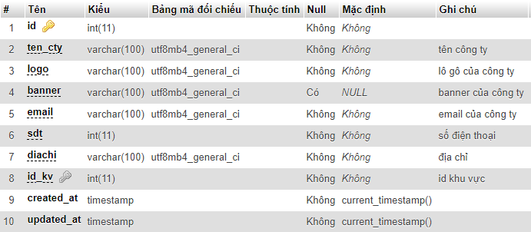

**Hình 7. Bảng csdl công ty.**

1. **Bảng khuvucs(khu vực):**

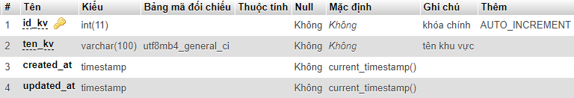

**Hình 8. Bảng csdl khu vực.**

1. **Bảng nganhnghes(ngành nghề):**

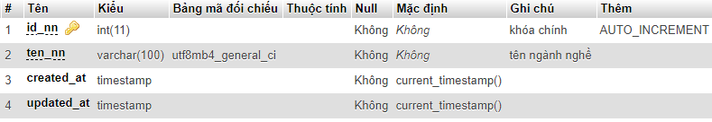

**Hình 9. Bảng csdl ngành nghề**

1. **Bảng nhatuyendungs(nhà tuyển dụng):**

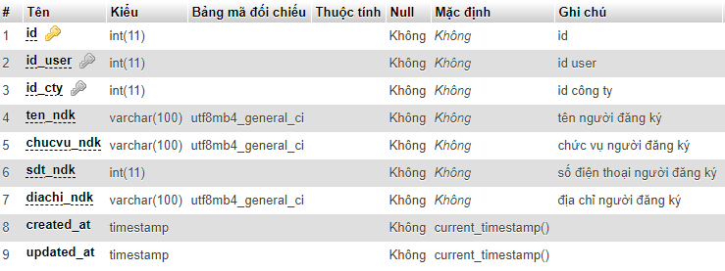

**Hình 10. Bảng csdl nhà tuyển dụng.**

1. **Bảng ungviens(ứng viên):**

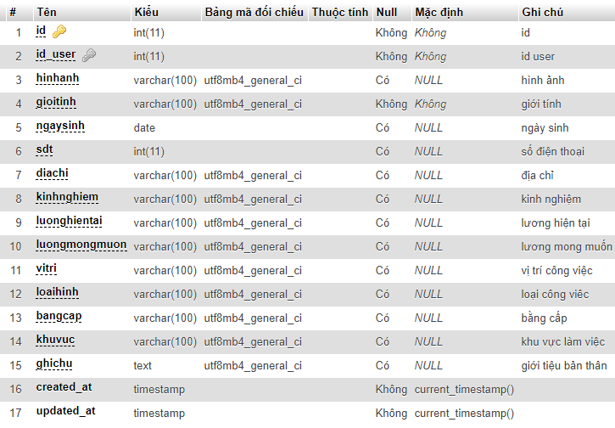

**Hình 11. Bảng csdl ứng viên.**

1. **Bảng users:**

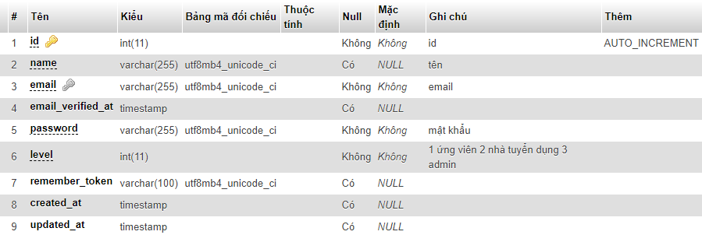

**Hình 12. Bảng csdl user.**

1. **Bảng vieclams(việc làm):**

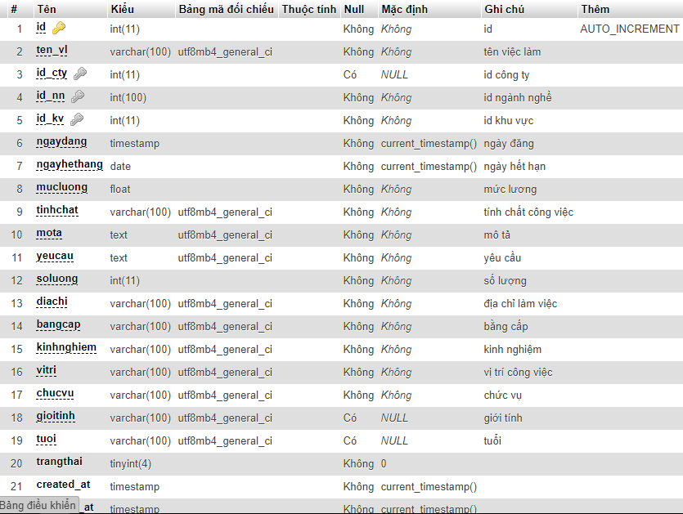

**Hình 13. Bảng csdl việc làm.**

1. **Bảng ungtuyens(ứng tuyển):**

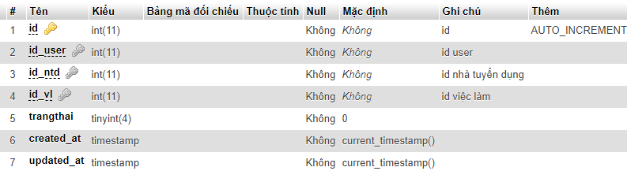

**Hình 14. Bảng csdl ứng tuyển.**

1. **Sơ đồ quan hệ Relationship ERD**

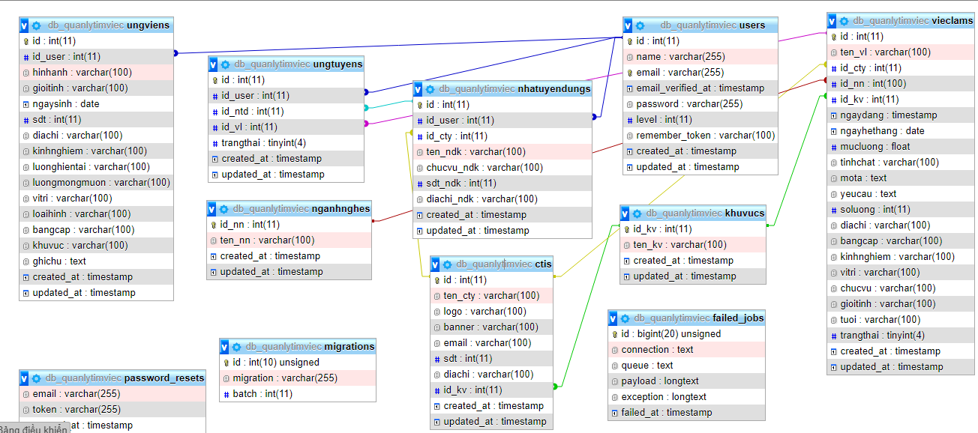

**Hình 15. Sơ đồ quan hệ ERD.**

1. **Vai trò từng thành viên trong nhóm**

|  |  |  |
| --- | --- | --- |
| STT | TÊN CÔNG VIỆC | NGƯỜI THỰC HIỆN |
| 1 | **Khảo sát, phân tích thiết kế hệ thống** | **Hà Phước sơn, Nguyễn Mạnh Dũng** |
| 2 | **Thiết kế cơ sở dữ liệu** | **Hà Phước sơn, Nguyễn Mạnh Dũng** |
| 3 | **Thiết kế giao diện** | **Hà Phước sơn, Nguyễn Mạnh Dũng** |
| 4 | **Code chức năng** | **Hà Phước sơn, Nguyễn Mạnh Dũng** |
| 5 | **Kiểm thử** | **Hà Phước sơn, Nguyễn Mạnh Dũng** |
| 6 | **Viết báo cáo** | **Hà Phước sơn, Nguyễn Mạnh Dũng** |

**Bảng 1. Phân công công việc.**

1. **Thiết kế**

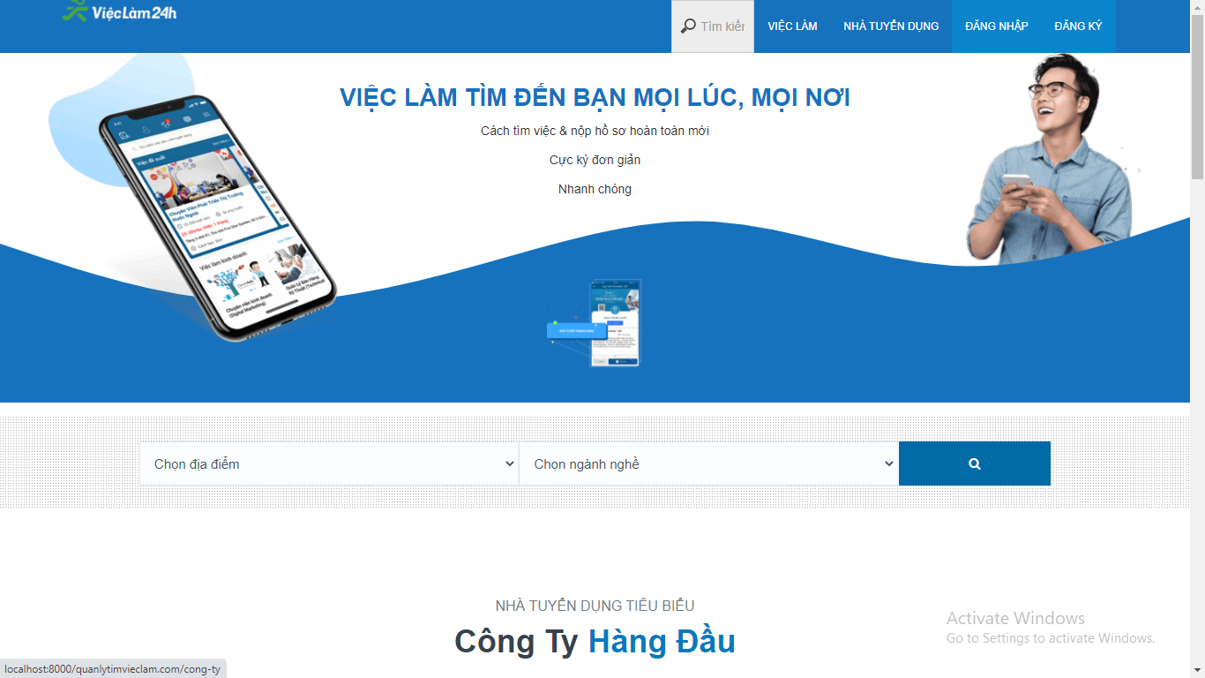

**Hình 16. Trang chủ Website quản lý tìm việc làm.**

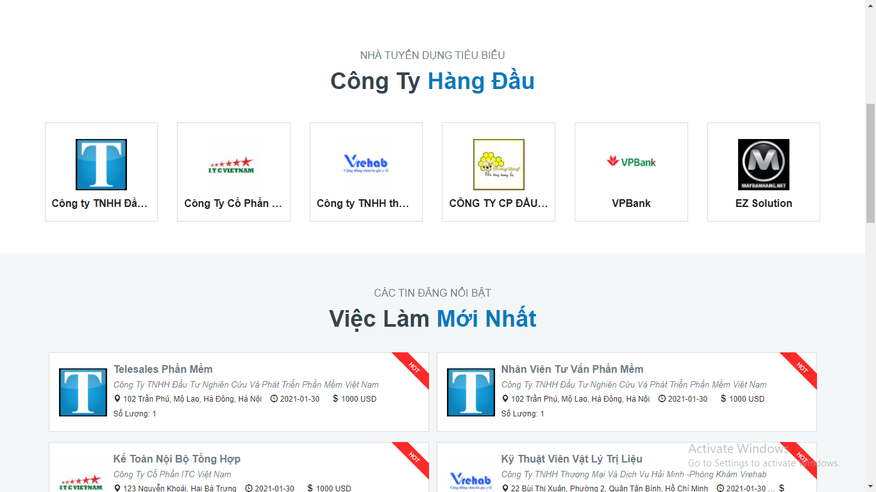

**Hình 17. Trang chủ Website quản lý tìm việc làm.**

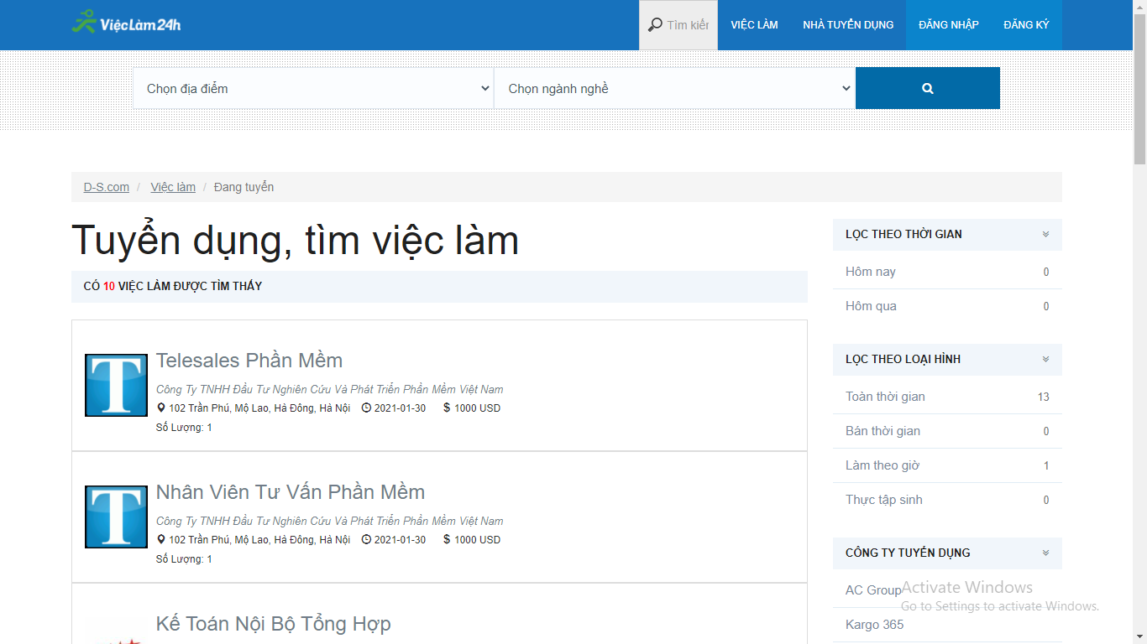

**Hình 18. Trang việc làm.**

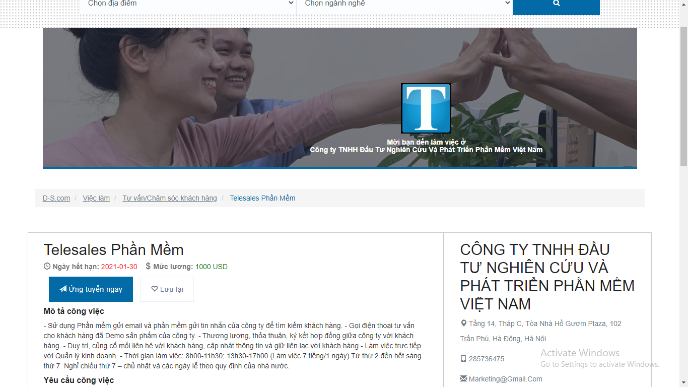

**Hình 19. Trang chi tiết việc làm.**

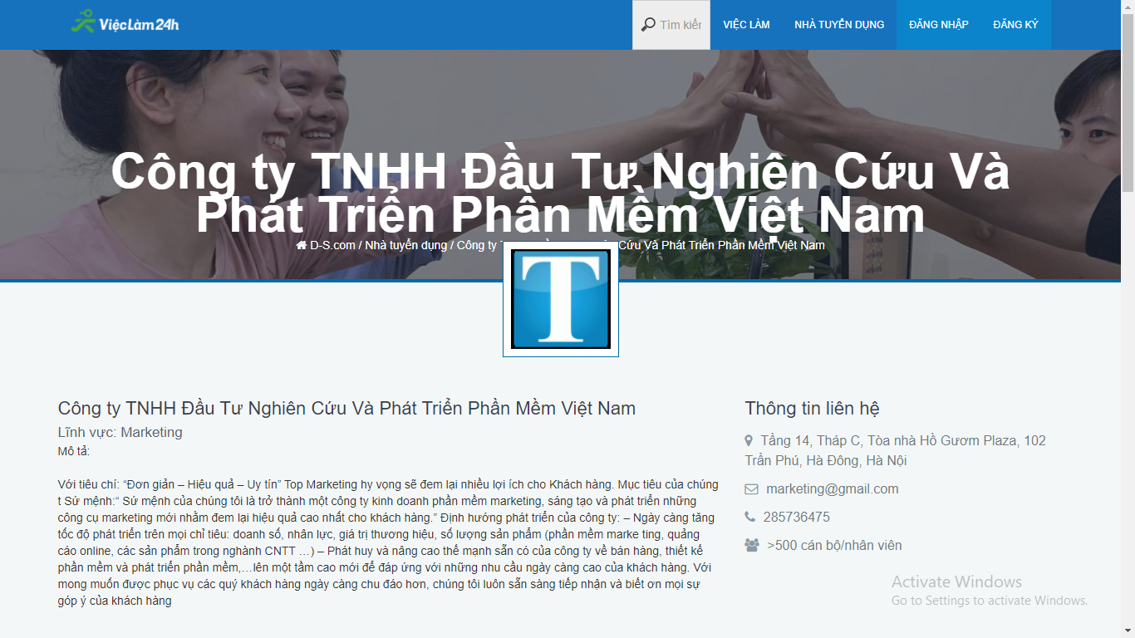

**Hình 20. Trang chi tiết công ty.**

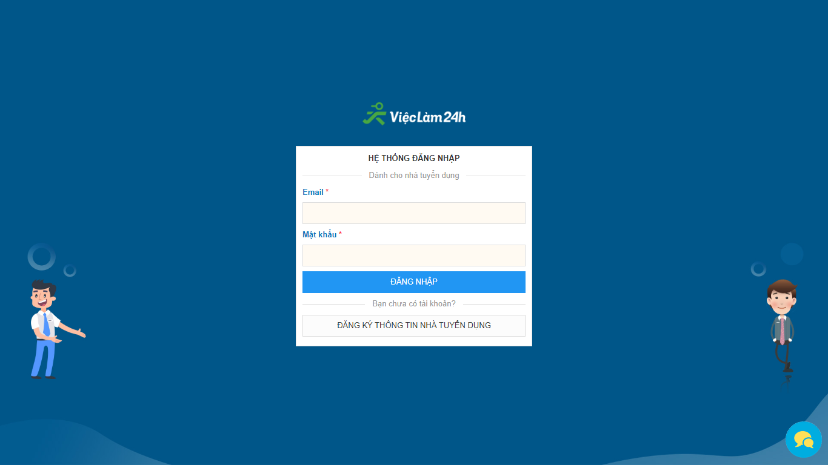

**Hình 21. Đăng nhập nhà tuyển dụng.**

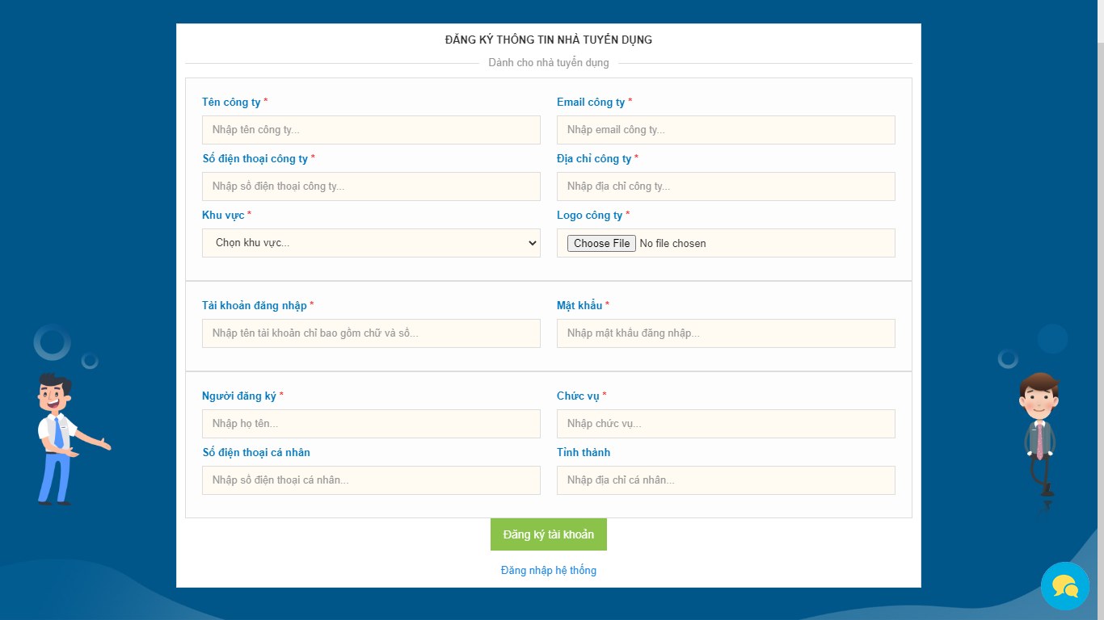

**Hình 22. Đăng ký nhà tuyển dụng.**

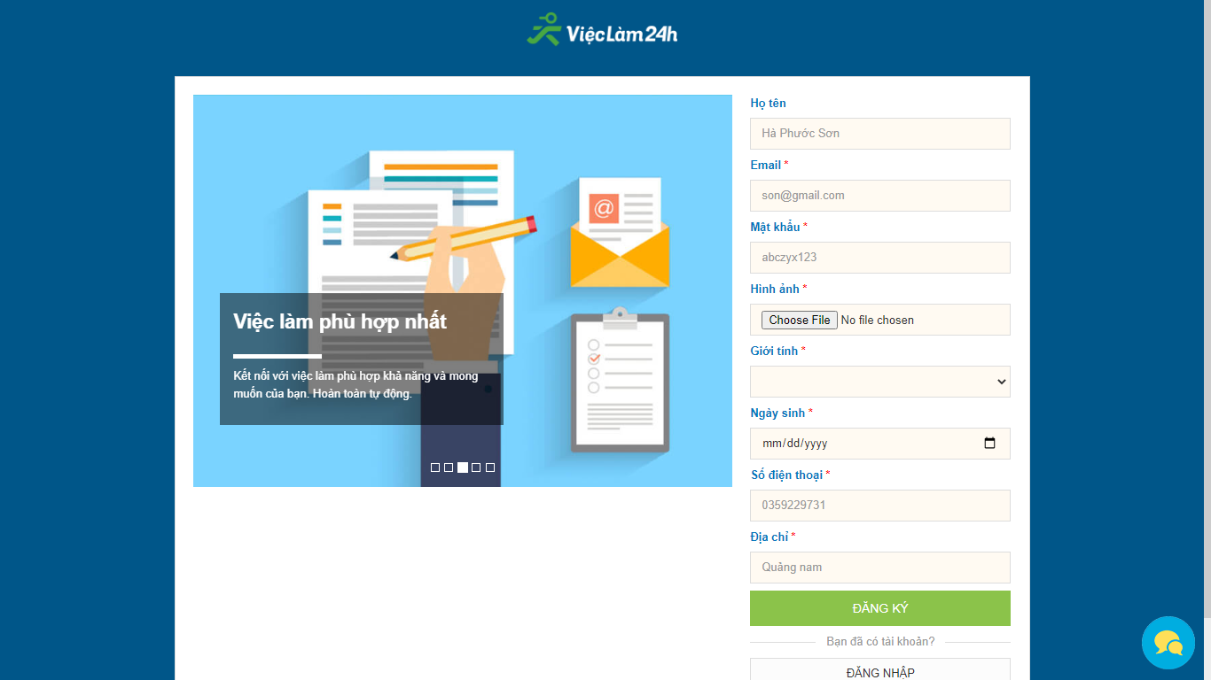

**Hình 23. Đăng ký ứng viên.**

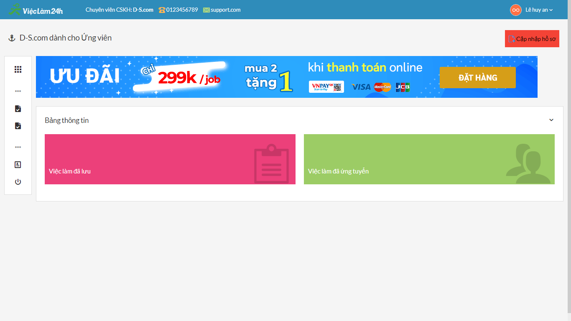

**Hình 24. Trang quản lý của ứng viên.**

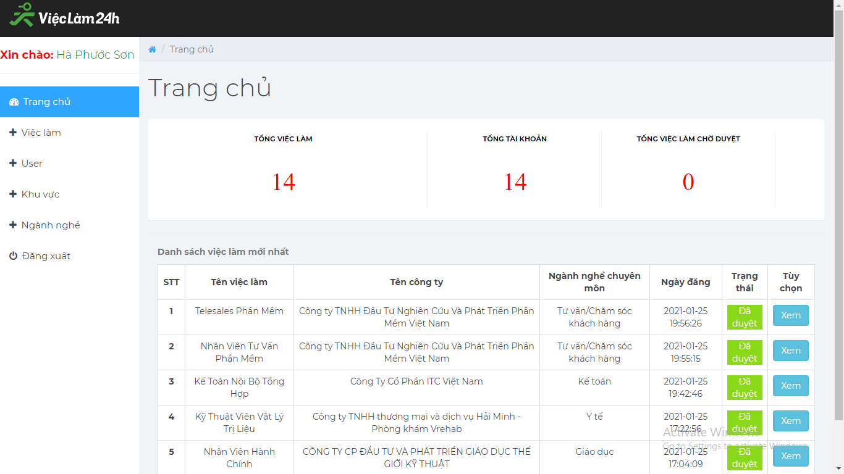

**Hình 25. Trang quản trị.**

# **CHƯƠNG 4. KIỂM THỬ**

**Chức năng đăng nhập/đăng ký**

* Kiểm tra người dùng đăng nhập sai tài khoản thì có đăng nhập được không.
* Kiểm tra dữ liệu người dùng nhập vào có đúng hay không, nếu sai thì báo lỗi.
* Kiểm tra người dùng có đăng ký được hay không, đăng ký thiếu thông tin có đăng ký được hay không.
* Nếu tài khoản là user thì có đăng nhập vào admin được không, tài khoản là admin thì có vào được admin hay không.
* Kiểm tra đăng nhập rồi vào trang đăng nhập được không.

**Chức năng tìm kiếm**

* Kiểm tra tìm kiếm có chính xác hay không
* Tìm theo tên, theo khu vực, theo ngành nghề được hay không.

**Chức năng Quản lý khu vực**

* Kiểm tra thêm khu vực được hay không, khu vực có bị trùng hay không.
* Kiểm tra sửa khu vực được hay không, khu vực có bị trùng hay không.
* Xóa khu vực được hay không, khi xóa khu vực tất cả thông tin của việc làm thuộc khu vực đó có bị xóa hay không.

**Chức năng Quản lý ngành nghề**

* Kiểm tra thêm ngành nghề được hay không, ngành nghề có bị trùng hay không.
* Kiểm tra sửa ngành nghề được hay không, ngành nghề có bị trùng hay không.
* Xóa ngành nghề được hay không, khi xóa ngành nghề tất cả thông tin của việc làm thuộc ngành nghề đó có bị xóa hay không.

**Chức năng Quản lý việc làm**

* Kiểm tra xem việc làm được không, thông tin có chính xác với cơ sở dữ liệu không.
* Kiểm tra duyệt việc làm được hay không.
* Kiểm tra xóa việc làm được hay không, khi xóa việc làm tất cả thông tin đó có bị xóa hết hay không.

**Chức năng Quản lý tài khoản**

* Kiểm tra xem tài khoản được hay không.
* Kiểm tra xóa tài khoản có được hay không, tài khoản có bị trùng hay không.
* Xóa tài khoản được hay không, khi xóa tài khoản tất cả thông tin của “công ty, nhà tuyển dụng, ứng viên” thuộc tài khoản đó có bị xóa hay không.

**Kết quả kiểm thử**

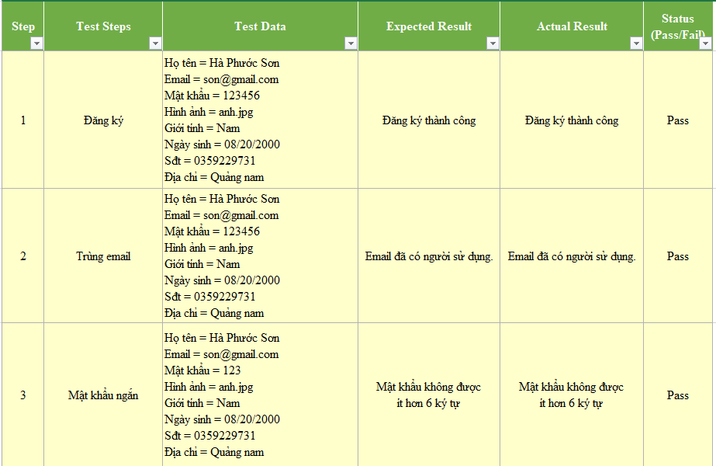

**Hình 26. Kết quả kiểm thử.**

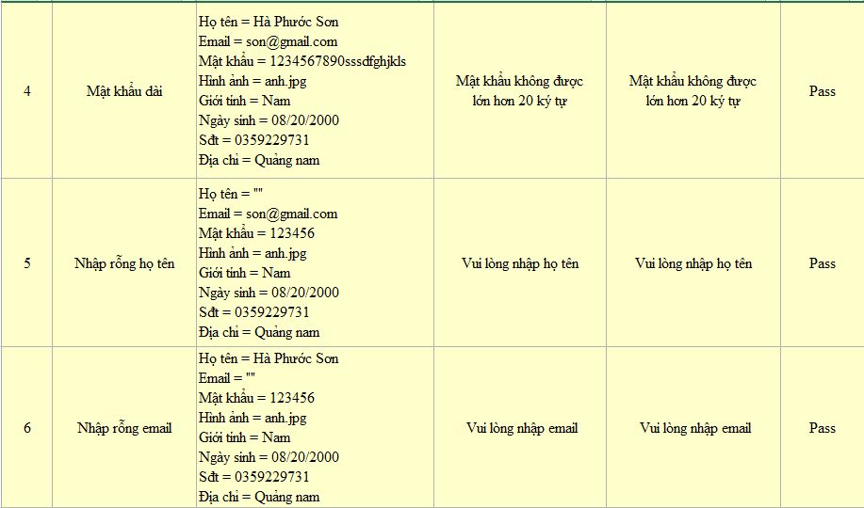

**Hình 27. Kết quả kiểm thử.**

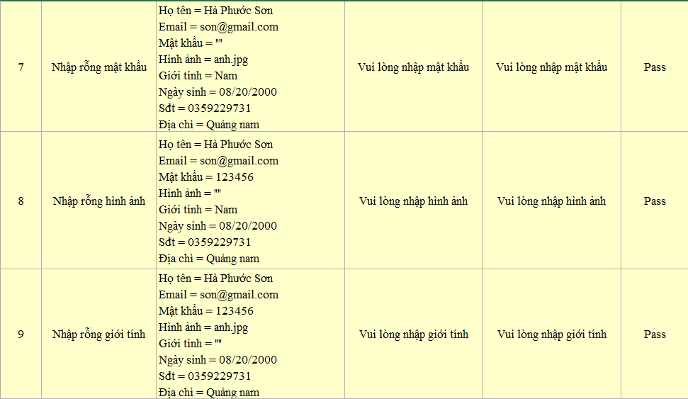

**Hình 28. Kết quả kiểm thử.**

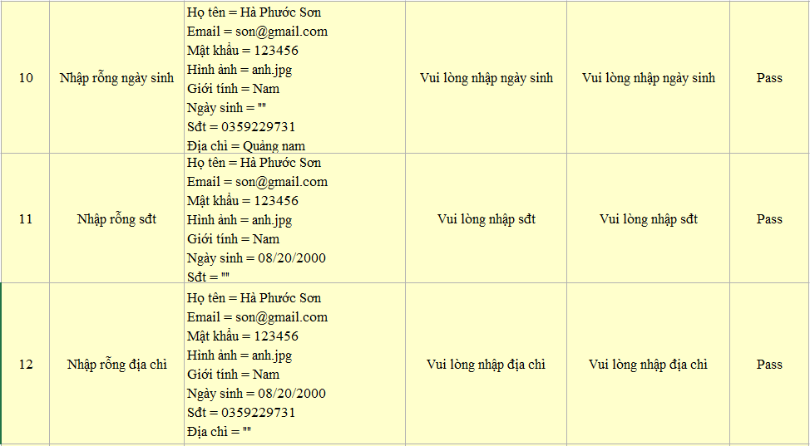

**Hình 29. Kết quả kiểm thử.**

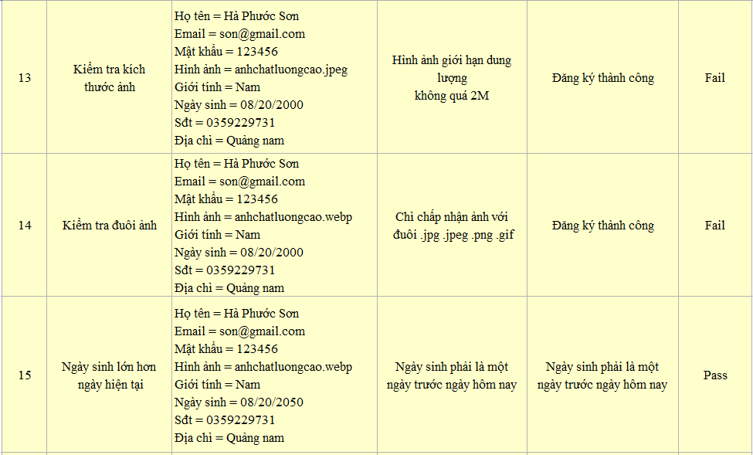

**Hình 30. Kết quả kiểm thử.**

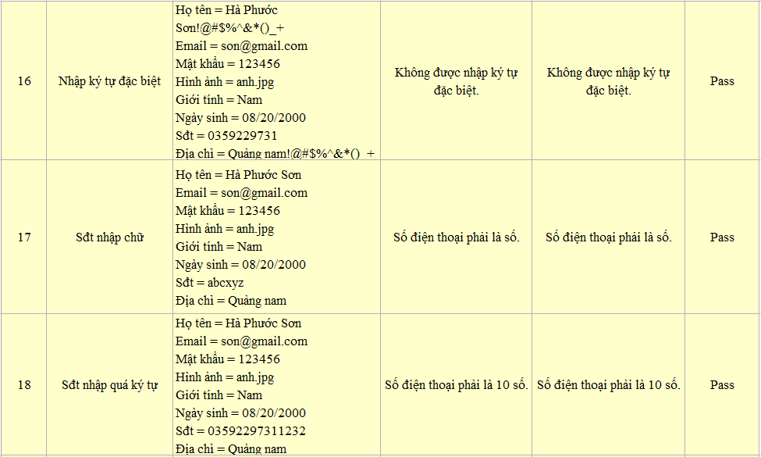

**Hình 31. Kết quả kiểm thử.**

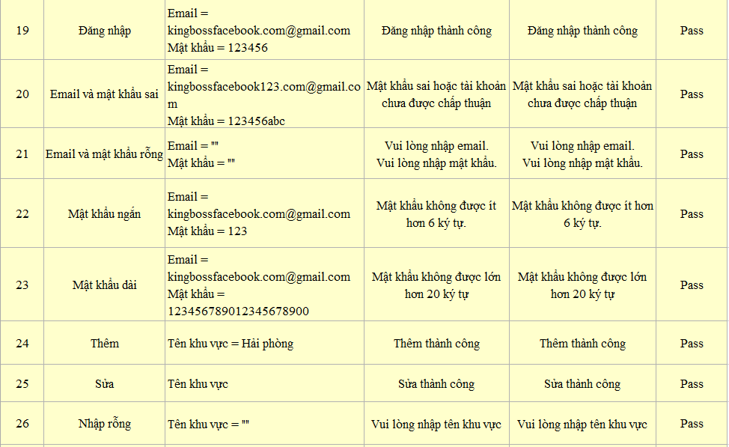

**Hình 32. Kết quả kiểm thử.**

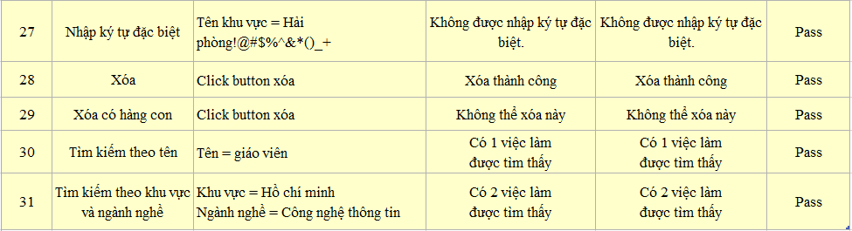

**Hình 33. Kết quả kiểm thử.**

# **CHƯƠNG 5. KẾT LUẬN VÀ HƯỚNG PHÁT TRIỂN**

Với mức độ phức tạp và quy mô ứng dụng, cộng thêm vấn đề thời gian cho nên đề tài “**Xây dựng Website quản lý tìm việc làm**” chỉ dừng ở mức tìm hiểu ngôn ngữ lập trình Web PHP & MYSQL, và áp dụng xây dựng ứng dụng thực nghiệm trang **Website quản lý tìm việc làm** trên mạng.

Các thông tin được cập nhật thường xuyên và nhanh chóng. Vì vậy, rút ngắn được khoảng cách giữa nhà tuyển dụng và người cần việc làm, đưa thông tin về việc làm mới nhanh chóng đến cho khách hàng.

Do còn một số hàn chế, nên website còn chưa được hoàn thiện. Trong tương lai, sẽ ra nhưng chức năng mới hơn nữa nhầm phục vụ nhu cầu ngày càng cao của con người.

Để hoàn thành tốt đề tài này, một lần nữa em xin chân thành cảm ơn cô ***Phạm Thị Minh Trang*** là người đã quan tâm, giúp đỡ em trong suốt thời gian qua.

Em xin chân thành cảm ơn !

# **NHẬN XÉT CỦA GIÁO VIÊN**

**GIÁO VIÊN HƯỚNG DẪN**

**Phạm Thị Minh Trang**